EJERCICIO 7

DESPLIEGUE DE APLICACIÓN

He intentado desplegar la aplicación por azure y me ha saltado el siguiente error

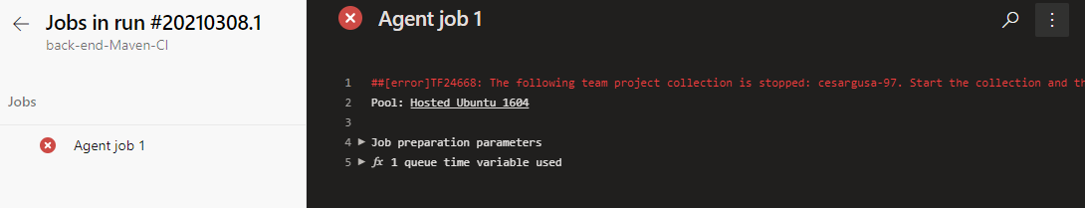

Luego lo he intentado con Heroke, al principio me ha dado errores pero los he resuelto y me ha dejado desplegarla

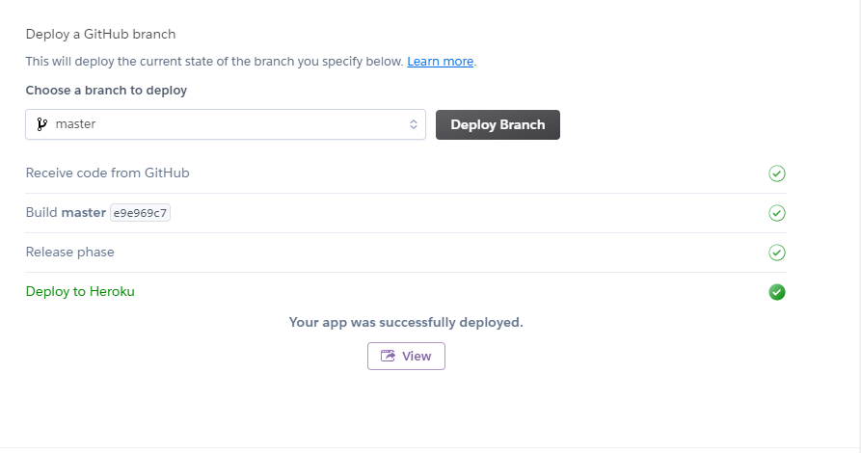

Pero cuando voy a la dirección a verla suelta un error y no muestra nada.

